生产劳动感悟

引言

劳动是人类社会生存和发展的基础，劳动创造了世界；劳动创造了人类；劳动创造了财富；尊重劳动，强调开发和保护创造性劳动，树立劳动平等、劳动光荣的观念，形成正确、积极的社会主义劳动观和价值观。

专业劳动综述与社会调研综述

随着我国软件业规模不断扩大，软件人才结构性矛盾日益显得突出。教育部关于紧缺人才的报告称，软件从业人员近 60 万人，其中专业人才约有 34万人(其中高级人才4万人，中级人才 20万人，初级人才10万人)。人才结构呈两头小中间大的橄榄型结构， 不仅缺乏高层次的系统分析员、项目总设计师， 也缺少大量的从事基础性软件开发人员。而对于我们二本学院计算机专业正是培养从事基础性软件开发人员的基地。因此我们在计算机及应用专业的课程设置上始终进行着基础的软件开发语言的学习和培养。

生产劳动反思

员负责使界面更加美观。我们一步一个脚印慢慢完善各种功能以及界面的美化。

在编写代码和修改的同时，我们原本生疏的函数、指针等知识逐渐熟悉起来，也通过上网查询掌握了许多新的知识。

当代码运行成功时候，那种自豪感、成就感，使我感觉十分美妙。

生产劳动感悟总结

程序设计过程虽然短暂，但是使我深刻理解数据结构和算法课程对编程的重要作用，还有“数据结构与算法”还提供了一些常用的基本算法思想及算法的编写程序。通过独立完成设计题目，使我系统了解编程的基本步骤，提高分析和解决实际问题的能力。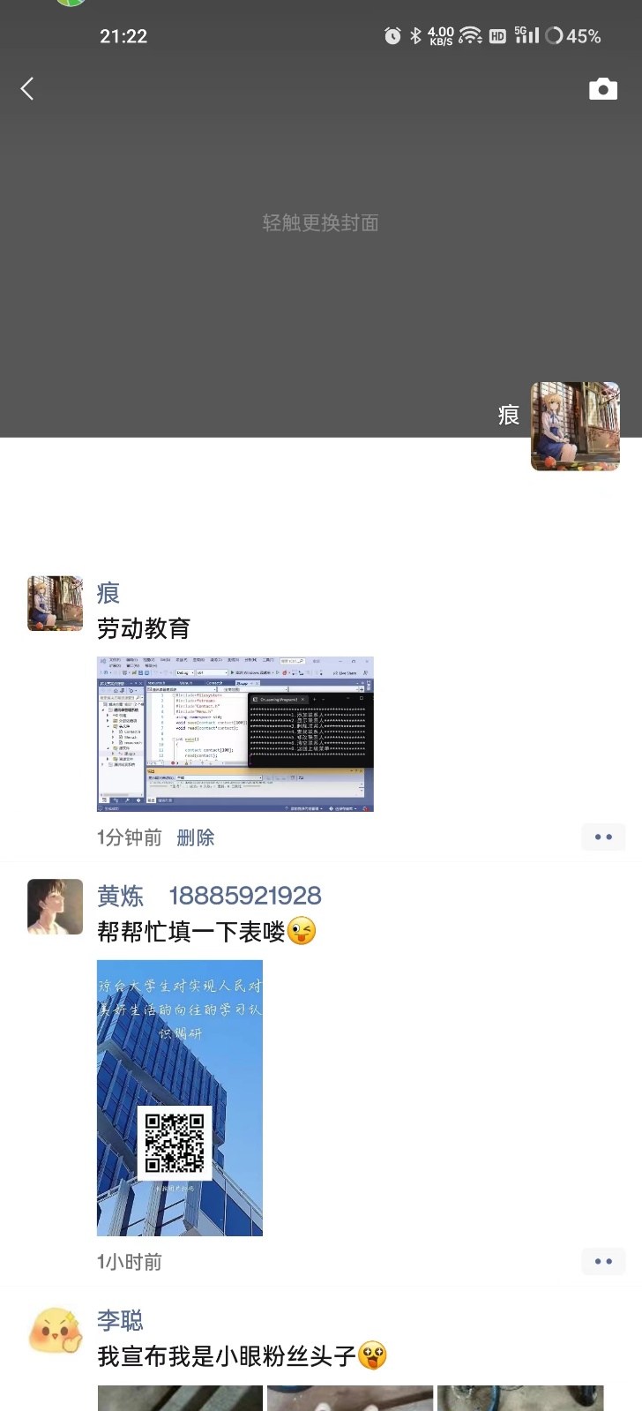通过实践积累经验，才能有所创新。正所谓，良好的基础决定上层建筑。只有基本功做好了，才有可能做出更好的成果。我第一次完成这么完美的杰作，心理有一份别样的滋味，在设计过程中，我付出了很多，也懂得了只有付出才有回报。在这次设计中，我遇到了很多困难，但我没有向困难低头，通过查询资料，虚心向同学、老师请教，才一一得到了解决。我发现平时学的太少了，在今后我首先要把老师在课堂讲的弄懂，弄透，在此基础上利用课余时间多看课外书籍，拓宽知识面。在设计过程中，合作精神必不可少。单凭一个人的力量是不能完成的，毕竟一个人学的很有限。每个人掌握的不同。我相信：态度决定一切，只有努力才有收获。